Giải bài tập Đại Số và Giải Tích lớp 11 Chương 1 Bài 2: Phương trình lượng giác cơ bản
Hướng dẫn giải bài tập lớp 11 Bài 2: Phương trình lượng giác cơ bản
Bài 1. (Hướng dẫn giải trang 28 SGK Giải tích 12 cơ bản)
Giải các phương trình sau:
a. sin (x + 2) = 1/3
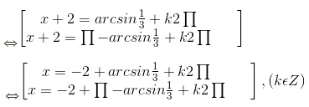
b. sin 3x = 1
sin 3x = 1 ⇔ 3x = π/2 + k2π
⇔ x = π/6 + k2π/3, (k ∈ Z).
c. sin (2x/3 – π/3) = 0
⇔ 2x/3 – π/3 = kπ
⇔ x = π/2 + k3π/2, (k ∈ Z).
d. Học sinh tự giải.
Bài 2. (Hướng dẫn giải trang 28 SGK Giải tích 12 cơ bản)
Với những giá trị nào của x thì giá trị của các hàm số y = sin3x và y = sin x bằng nhau?
Hướng dẫn giải:
x thỏa mãn yêu cầu bài ra khi và chỉ khi:
sin3x = sinx = 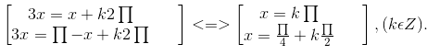
Bài 3. (Hướng dẫn giải trang 28 SGK Giải tích 12 cơ bản)
Giải các phương trình sau:
Hướng dẫn giải:
a. cos (x – 1) = 2/3
⇔ x – 1 = ±arccos2/3 + k2π
⇔ x = 1 ±arccos2/3 + k2π , (k ∈ Z).
b. cos 3x = cos 12⁰
⇔ 3x = ±12⁰ + k360⁰ ⇔ x = ±4⁰ + k120⁰ , (k ∈ Z)
c. 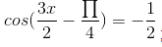
Vì -1/2 =cos2π/3 nên
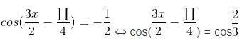
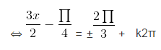
<=> 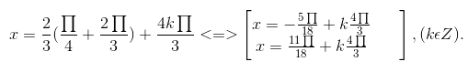
d. 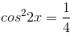
Đáp án: 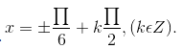
Bài 4. (Hướng dẫn giải trang 29 SGK Giải tích 12 cơ bản)
Giải phương trình 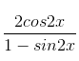= 0.
Hướng dẫn giải:
= 0 ⇔ ⇔ sin2x = -1 ⇔ 2x = -π/2 + k2π ⇔ x = -π/4+ kπ, (k ∈ Z).
Bài 5. (Hướng dẫn giải trang 29 SGK Giải tích 12 cơ bản)
Giải các phương trình sau:
a. tan (x – 15⁰) = √3/3
b. cot (3x – 1) = -√3
c. cos 2x . tan x = 0 ;
d. sin 3x . cot x = 0 .
Hướng dẫn giải:
Bài 5.
a. Vì √3/3 = tan 30⁰ nên tan (x – 15⁰) = √3/3
⇔ tan (x – 15⁰) = tan 30⁰
⇔ x – 15⁰ = 30⁰ + k180⁰ ⇔ x = 45⁰ + k180⁰ , (k ∈ Z).
b. Vì -√3 = cot(-π/6) nên
cot (3x – 1) = -√3 ⇔ cot (3x – 1) = cot(-π/6)
⇔ 3x – 1 = -π/6 + kπ ⇔ x = -π/18 + 1/3 +kπ/3 , (k ∈ Z).
c Đặt t = tan x thì cos2x = 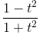, phương trình đã cho trở thành
t = 0 ⇔ t ∈ {0 ; 1 ; -1} .
Vì vậy phương trình đã cho tương đương với
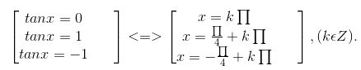
d) sin 3x . cot x = 0 ⇔ 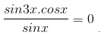Với điều kiện sinx # 0, phương trình tương đương với
sin 3x . cot x = 0 ⇔ sin 3x = 0 hoặc cos 3x =0
Với cos x = 0 ⇔ x = π/2+ kπ, k ∈ Z thì sin²x = 1 – cos²x = 1 – 0 = 1 => sinx # 0, điều kiện được thỏa mãn.
Với sin 3x = 0 ⇔ 3x = kπ ⇔ x = kπ/3, (k ∈ Z). Ta còn phải tìm các k nguyên để x = kπ/3
vi phạm điều kiện (để loại bỏ), tức là phải tìm k nguyên sao cho sin kπ/3= 0, giải phương trình này (với ẩn k nguyên), ta có
sinkπ/3 = 0 ⇔ kπ/3= lπ, (l ∈ Z) ⇔ k = 3l ⇔ k : 3.
Do đó phương trình đã cho có nghiệm là x = π/2 + kπ, (k ∈ Z) và x = kπ/3
(với k nguyên không chia hết cho 3).
Bài 6. (Hướng dẫn giải trang 29 SGK Giải tích 12 cơ bản)
Với những giá trị nào của x thì gia trị của các hàm số y = tan (π/4 – x) và y = tan2x bằng nhau ?
Đáp án tham khảo:
Các giá trị cần tìm của x là các nghiệm của phương trình
tan 2x = tan (π/4 – x)
<=> x =π/2
( k ∈ Z, k – 2 không chia hết cho 3).
Bài 7. (Hướng dẫn giải trang 29 SGK Giải tích 12 cơ bản)
Giải các phương trình sau:
b. tan 3x . tan x = 1.
Hướng dẫn giải:
a. sin 3x – cos 5x = 0
⇔ cos 5x = sin 3x
⇔ cos 5x = cos (π/2 – 3x)
⇔ 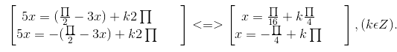b. Điều kiện : cos 3x . cos x # 0.
Với điều kiện này phương trình tương đương với
cos 3x . cos x = sin 3x . sinx ⇔ cos 3x . cos x – sin 3x . sinx = 0 ⇔ cos 4x = 0.
Do đó
tan 3x . tan x = 1 ⇔
